МБДОУ «Лямбирский детский сад №3 комбинированного вида»

**Конспект**

**интегрированной НОД**

**с элементами экспериментирования**

**«Поможем рыбке найти друзей»**

**с детьми подготовительной группы.**

Подготовила:

воспитатель высшей

квалификационной категории

Аширова Н. Х.

Лямбирь – 2014

**Тема: «Поможем рыбке найти друзей»**

**Возраст: подготовительная к школе группа.**

**Цель.** Развитие коммуникативных, художественных способностей детей, вовлекать в элементарную исследовательскую деятельность.

**Задачи.**

**Образовательные.**

Уточнить и закрепить знания детей о воде и её значении для всего живого.

Активизация и расширение словаря по теме «Рыбы».

Научить нетрадиционному способу рисования: рисование гофрированным картоном.

Закрепить нетрадиционные техники рисования фалангой пальчика, ватными палочками.

**Развивающие.**

Развивать познавательный интерес детей к природе, желание активно изучать природный мир: искать ответы на вопросы, высказывать догадки и предположения; вовлекать в элементарную природоохранительную деятельность.

Развивать мелкую моторику рук.

Развивать творческое воображение, фантазию, чувство композиции.

**Воспитательные.**

Воспитывать доброжелательное и внимательное отношение к окружающим, желание сделать приятное.

Воспитание аккуратности и усидчивости.

Воспитывать основы гуманно – ценностного отношения детей к природе через понимание ценности природы.

**Интеграция образовательных областей:**

*«Познание»*

Опытническая деятельность. Закрепление знаний детей об агрегатном состоянии воды и молока.

Ориентировка в пространстве.

*«Социализация».*

Создание ситуации, при которой дети проявляют нравственные качества: доброту, отзывчивость, дружелюбие, находчивость.

*«Коммуникация».*

Применение эмоционально-речевого общения со сверстниками и воспитателем в ходе организованной деятельности.

*«Художественное творчество».*

Умение варьировать разные художественные материалы, техники и приемы работы с целью создания выразительных образов.

*«Художественная литература».*

Отгадывание загадки.

*«Физическая культура».*

Обогащение зрительных, слуховых, двигательных ощущений во время пальчиковой гимнастики.

*«Здоровье».*

Поддержание положительного настроя на выполнение упражнений во время физкультминутки.

*«Музыка».*

Слушание классической музыки.

**Предварительная работа**: беседа о значении воды. Опыты с водой, изучение агрегатного состояния воды,опыт с воздушным шариком (не тонет в воде). Чтение художественной литературы: Л. Крылова «Такие разные рыбы», А. Фет «Рыбка», А. С. Пушкин «Сказка о рыбаке и рыбке», загадывание загадок о водных обитателях. Рассматривание фотоматериала «Рыбы, водные растения». Рассматривание иллюстраций в научно - популярных изданиях для детей. Рисование в нетрадиционной технике монотипия «Дно водоема». Лепка рыбок из пластилина и соленого теста. Слушание звуков воды.

**Оборудование и материалы.**

*Демонстрационный материал:* фланелеграф, карточки «Вода – молоко», алгоритм «Живая цепочка». Письмо от Золотой рыбки, схема – подсказка. Поэтапное рисование водоема с рыбками. Магнитофон, запись музыки «Аквариум», К. Сен-Санс.

*Раздаточный материал:* стаканы с водой и молоком на каждого ребенка, мелкие игрушки на каждого ребенка. Готовые детские рисунки подводного мира. Кисти, гуашь, фломастеры, полоски гофрированного картона, ватные палочки, влажные и матерчатые салфетки, лотки для использованных материалов. Рыбки для пальчиковой гимнастики.

*Методические приемы:* проблемная ситуация, беседа, вопросы, загадка, опытническая деятельность. Нетрадиционная техника рисования: рисование пальчиками, фломастерами, ватными палочками, гофрированным картоном. Слушание записи музыки.

**Структура занятия**

|  |  |  |  |  |
| --- | --- | --- | --- | --- |
| ***Структурный компонент*** | ***Содержание*** | ***Применяемые методы и приемы*** | ***Цели и задачи*** | ***Время*** |
| ***Вводная часть*** | 1.Этюд «Здравствуйте!».  2.Загадка о воде.  3.Пантомима «Стакан с водой». | Словесный метод: художественное слово,  отгадывание загадки,  двигательный тренинг. | Обогащение зрительных, слуховых, двигательных ощущений. | 1 мин.  1 мин.  1 мин. |
| ***Основная часть*** | 1.Опыт с водой и молоком. Прозрачность.  2.Алгоритм «Живая цепочка».  3. «Письмо от Золотой Рыбки». Работа со схемой.  4.Физминутка «Рыбка плавает в водице».  5.Объяснение техники рисования.  Опыт с красками.  6.Пальчиковая гимнастика «Рыбки».  7.Самостоятельная работа детей. Индивидуальная помощь детям. | Исследовательский метод;  информационно – рецептивный метод:  рассматривание;  словесный метод: беседа, вопросы.    Словесный метод: беседа, вопросы;  Решение проблемной ситуации.  Игровые упражнения с включением разных форм двигательной активности;  Информационно – рецептивный метод:  образец воспитателя; показ воспитателя.  Словесный метод:  объяснение.  Словесный метод: художественное слово. Игровые упражнения.  Репродуктивный метод: прием повтора;  выполнение формообразующих движений рукой.  Слушание музыки. | Совершенствовать умения и навыки в свободном экспериментировании с материалами; умение делать выводы.  Уточнить знания детей о назначении воды в жизни.  Ориентировка в пространстве.  Создание ситуации, при которой дети проявляют нравственные качества: доброту, отзывчивость, дружелюбие, находчивость.  Поддержание положительного настроя на выполнение упражнений во время физкультминутки.  Закреплять умения варьировать разные художественные материалы, техники и приемы работы с целью создания выразительных образов.  Развивать мелкую моторику рук.  Закреплять умение пользоваться новыми и знакомыми видами техники для создания изображения. Учить детей способу получения новых оттенков цвета путем добавления разного количества краски к основному цвету. | 4 мин.  2 мин.  3 мин.  1 мин.  4 мин.  1 мин.  10 мин. |
| ***Заключительная часть*** | Анализ детских работ. | Рефлексия. | Учить оценивать свой вклад в достижение поставленных в начале занятия целей. | 2 мин. |
|  |  |  |  |  |

**Ход НОД.**

*Организационный момент.*

Воспитатель - Все в сборе! Взрослые и дети! Мы можем начинать! Но для начала, надо «Здравствуйте» сказать!

- Скажем «Здравствуйте» руками – дети машут руками.

- Скажем «Здравствуйте» глазами – дети моргают глазками.

- Скажем «Здравствуйте» мы ртом - станет радостней кругом! » - дети здороваются.

Воспитатель - Хорошее настроение пусть будет у вас весь день!

Воспитатель - О чем мы сегодня будем говорить, отгадайте загадку:

Я и туча, и туман,

И ручей, и океан,

И летаю, и бегу,

И стеклянной быть могу!

Дети - Это вода.

Воспитатель - А теперь возьмитесь за руки и станьте в круг. Это у нас стакан. Стакан наполняется водой.

*Дети немного приседают, под музыку медленно поднимаются, все это сопровождается словами.*

Воспитатель - Вода в стакане наполняется. *Дети машут внизу руками, поднимая затем руки вверх.*

*Опыт с водой и молоком.*

Воспитатель – Ребята, давайте пройдем к столам, на которых стоят стаканы с водой и молоком.

*На столах у детей стоят стаканы с водой и молоком, мелкие игрушки.*

Воспитатель - Посмотрите, какого цвета молоко?

*Ответы детей полным предложением.*

Дети - Молоко белого цвета, оно непрозрачное.

Воспитатель - А что можно сказать о воде, какого она цвета?

Дети - Вода не имеет цвета, она бесцветная, прозрачная, чистая.

Воспитатель - Сейчас дети, мы поиграем в игру. Возьмите одну игрушку и спрячьте ее в стакане.

*Дети бросают в стаканы мелкие игрушки.*

Воспитатель - Хорошо ли игрушки спрятались? В каком из стаканчиков они видны, а в каком – нет? Почему?

*Ответы детей полным предложением.*

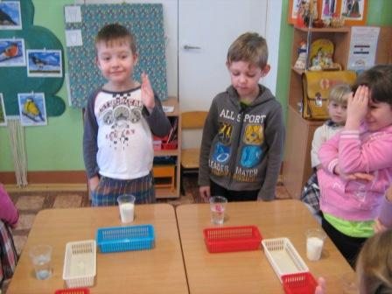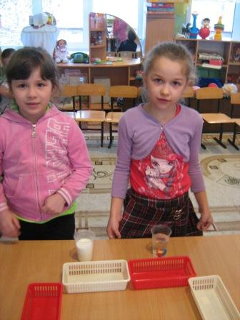

Дети – В стакане с водой мы видим игрушки, потому что вода в стаканах прозрачная. В стаканах с молоком игрушек не видно.

Воспитатель – У меня на столе лежат карточки с изображением воды и молока, я прошу вас подобрать соответствующие карточки.

*Дети выкладывают на фланелеграфе карточки: 1.Вода – прозрачная. 2. Молоко - непрозрачное.*

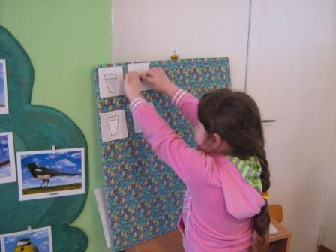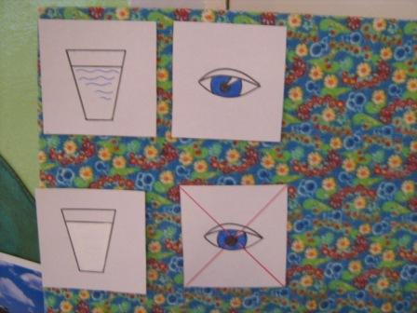

Воспитатель - Подумайте, что было бы, если бы речная вода была непрозрачной? Как в сказках: река молочная с кисельными берегами. Могли бы рыбы и другие животные жить в таких молочных, непрозрачных реках?

*Дети дают ответы полным предложением и под руководством воспитателя выкладывают карточки «Алгоритм «Живая цепочка».*

Дети - Непрозрачная вода не пропускает солнечные лучи. Без солнца в водоемах не будут расти растения. А если не будет растений – не будет рыб и других животных. Значит, нельзя загрязнять водоёмы.

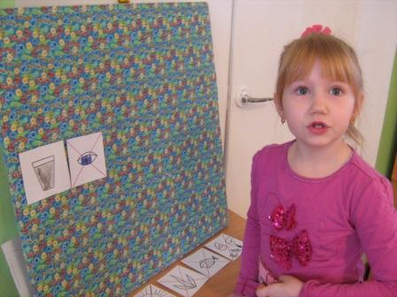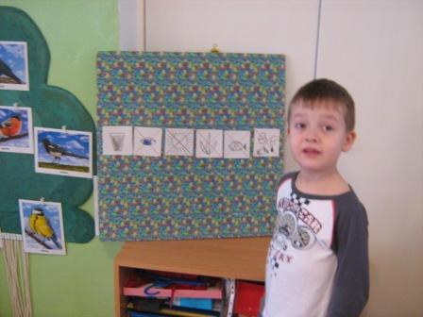

Воспитатель - Ребята, как вы думаете, а где можно встретить воду в природе?

*Воспитатель привлекает детей к речевой работе. Ответы детей полным предложением.*

Дети - В природе вода встречается в океанах, морях, реках, озёрах, родниках, болотах.

Воспитатель - Воду в море называют морская вода. Как называется вода в океане, реке, озере, роднике, болоте?

Дети - В океане вода океаническая. Вода в реке - речная, в озере - озёрная, роднике - родниковая, в болоте - болотная вода.

Воспитатель - В морях и океанах – вода солёная. Можно ли пить ее? А готовить пищу?

*Ответы детей полным предложением.*

*Проблемная ситуация. Работа со схемой. На столе лежит письмо от Золотой рыбки.*

Воспитатель - Ребята, здесь на столе лежит письмо от Золотой рыбки:

«Ребята, у вас в группе есть одна рыбка. Ей очень грустно! Но я не знаю, где она. У меня есть схема – подсказка, которая поможет вам ее найти».

*Дети с воспитателем по схеме находят рисунок, на котором изображена грустная рыбка.*

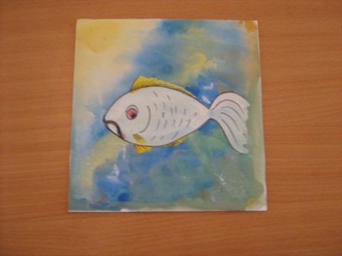

Воспитатель - Ой, какая грустная рыбка!

Дети - Ей скучно одной плавать в аквариуме?

Воспитатель - Дети, вам, наверное, тоже скучно, когда вы одни дома?

Воспитатель - Ребята, что мы с вами можем сделать, чтобы рыбка не скучала? Как ее развеселить?

Дети - Давайте с ней поиграем.

*Физкультминутка.*

Рыбка плавает в водице,

Рыбке весело играть.

(*Дети, присев на корточки и вытянув вперед руки с сомкнутыми ладонями, покачиваются, имитируя движения рыбки)*

Рыбка, рыбка, озорница,

Мы хотим тебя поймать.

(*На лицах улыбки, голова поворачивается за рукой)*

Рыбка спинку изогнула,

Крошку хлебную взяла,

Рыбка хвостиком махнула,

Рыбка быстро уплыла.

(*Дети встают, туловище наклонено вперед, одна рука вдоль туловища, другая изображает хвостовой плавник, покачиваются из стороны в сторону)*

Воспитатель - Сейчас мы посмотрим, как чувствует себя наша рыбка.

Дети - Она все еще грустит.

Воспитатель - Что мы можем сделать, чтобы ей было не так одиноко?

Дети - Добавить других обитателей водоема: рыбок, водоросли, камешки.

*Дети садятся за столы.*

*Объяснение техники рисования.*

Воспитатель - Использовать мы будем разные техники рисования. А также будем экспериментировать с красками, будем смешивать цвета красок, тем самым получать новые цвета и оттенки.

Воспитатель - Ребята в природе рыбки живут стайками. Они весело резвятся вместе, добывают себе корм.

Показ рисования рыб: фалангами пальцев.

Воспитатель – С помощью чего рыбы передвигаются? И зачем им хвостовой плавник?

Дети – Рыбы передвигаются с помощью плавников. Хвостовой плавник помогает менять направление движения рыбки.

*Показ рисования плавников фломастерами.*

Воспитатель – А чем рыбы дышат? Почему рыбы плавают и не тонут?

Дети - Рыбы дышат жабрами. У рыб есть специальный пузырь, наполненный воздухом, поэтому они не тонут*. (Опыт с воздушным шариком проводился предварительно).*

*Показ рисования пузырьков воздуха ватными палочками.*

Воспитатель – Ребята, для чего нужны водоросли?

Дети – Водорослями рыбы питаются. В водорослях рыбы могут прятаться от хищных рыб.

*Показ рисования водорослей полосками гофрированного картона (коробочки из-под лампочек). Показ рисования грунта ватными палочками.*

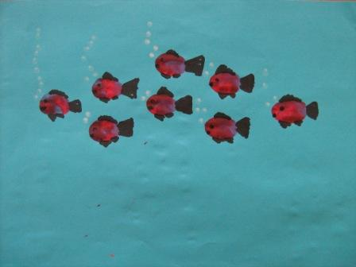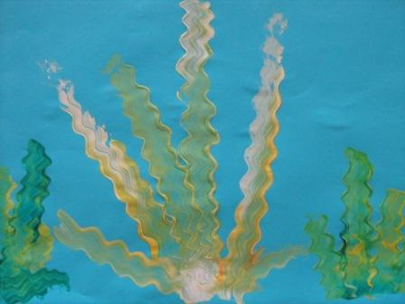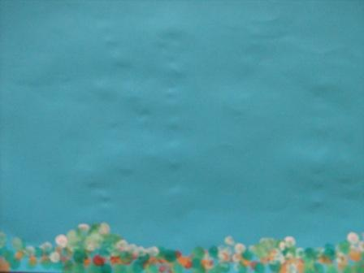

*Пальчиковая гимнастика «Рыбка».*

Воспитатель - А сейчас мы подготовим свои пальчики к работе.

*На ладошке закрепить силуэты рыбок. Это повысит интерес детей и одновременно даст возможность провести гимнастику для глаз.*

1. «Рыбка плывет по реке».

*(Ведут ладони ребром по столу).*

2. «Рыбка выныривает из реки и ныряет обратно».

*(Ладошки вверх и на стол).*

3. «Рыбка выпрыгнула на бережок, и отдыхает».

*(Ладошка тыльной стороной лежит на столе).*

4. «Рыбка машет плавниками».

*(Шевелятся только пальцы).*

5. «Пожалеем рыбку, успокоим».

*(Поглаживание ладошек поочередно).*

6. «Рыбке жарко».

*(Дыхательное упражнение).*

8. «Рыбка отдохнула и поплыла дальше».

*(Повторить первое упражнение).*

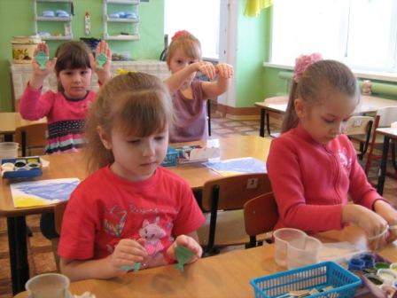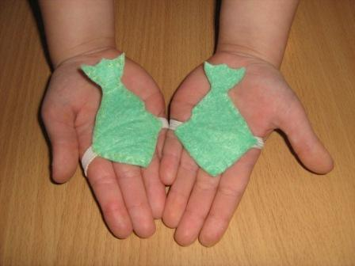

Воспитатель – Ребята, на прошлом занятии мы с вами рисовали дно водоема, освещенное солнцем. Эти работы лежат у вас на столе. Подумайте, каких друзей для Золотой Рыбки вы заселите в эти водоемы? Что вы будете делать, и какой материал вам для этого понадобится.

*Самостоятельная работа детей. Индивидуальная помощь детям.*

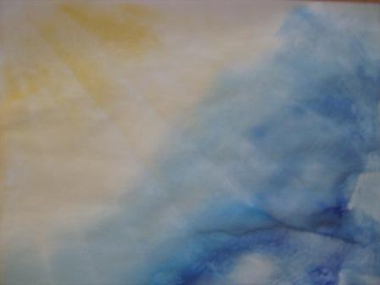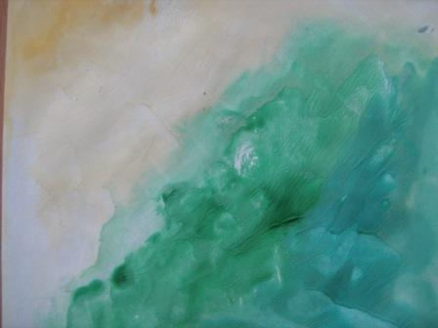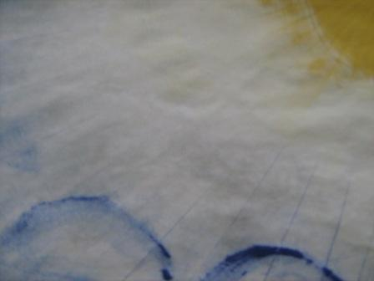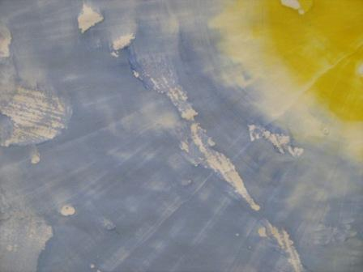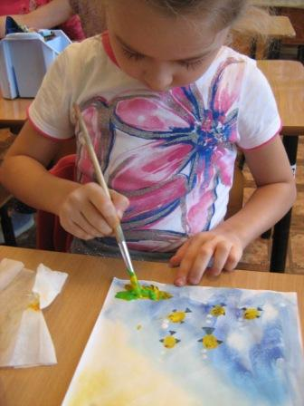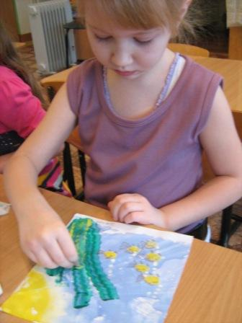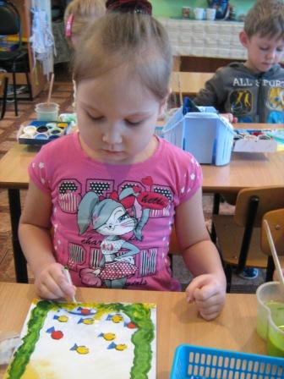

*Звучит музыка в записи «Аквариум», К. Сен-Санс.*

*В конце занятия работы выкладываются на столе вокруг Золотой Рыбки.*

*Анализ детских работ.*

Воспитатель –

Смотрите, у нас на столе

Синие рыбки плывут в глубине.

Там красные рыбки, раскинув хвосты,

Мохнатой травы раздвигают кусты.

И смотрят, как словно по нитке,

Ползут по травинкам улитки.

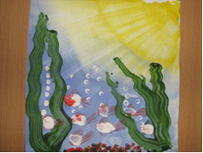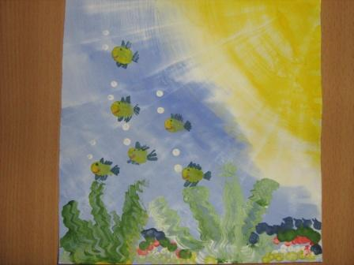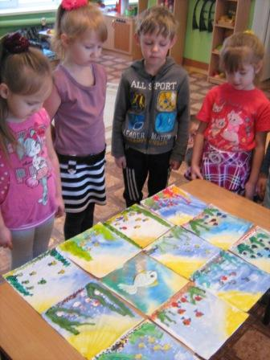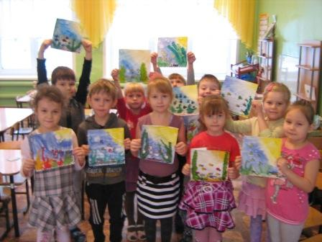

Воспитатель - Спасибо, ребята, что вы не оставили в беде рыбку. Теперь у рыбки будет много друзей. А вы заметили, наша рыбка улыбается.

*В конце занятия подводится итог, обсуждение того, что узнали, и того, как работали – т.е. каждый оценивает свой вклад в достижение поставленных в начале занятия целей, свою активность,  увлекательность и полезность выбранных форм работы.*

Воспитатель – Ребята, вам интересно было на занятии? Теперь каждый из нас по очереди назовет то, что он научился делать хорошо. Я предлагаю сказать одним предложением, выбирая начало фразы:

сегодня я узнал…

было интересно узнать…

было трудно  выполнять…

я научился…

у меня получилось…

я смог…

я попробую сам…

Воспитатель – Вы все молодцы! Спасибо за дружную работу.

**Литература:**

1.Волчкова В.Н., Степанова Н.В. Конспекты занятий в старшей группе детского сада. Познавательное развитие Учебно-методическое пособие для воспитателей и методистов ДОУ. Воронеж: ТЦ «Учитель» 2004.

2.Иванова А.И. Естественно - научные наблюдения и эксперименты в детском саду. ТЦ «Сфера», 2005.

3.Иванова А.И*.* Методика организации экологических наблюдений и экспериментов в детском саду. М., 2007.

4.Иванова А.И. Экологические наблюдения и эксперименты в детском саду. М., 2004.

5.Организация экспериментальной деятельности дошкольников. Методические рекомендации / Под общ.ред. Прохоровой Л.Н., 2 изд., испр. и доп., АРКТИ, 2004.

6.Рисование с детьми дошкольного возраста: нетрадиционные техники, планирование, конспекты занятий./ Под ред. Р.Г.Казаковой – М.: ТЦ Сфера, 2005.

7.Художественно - эстетическое развитие дошкольников. Интегрированные занятия./ Сост. Е.П.Климова. – Волгоград: Учитель, 2005.